Собрать файл *.jar из предыдущей программы, запустить его из командной строки.

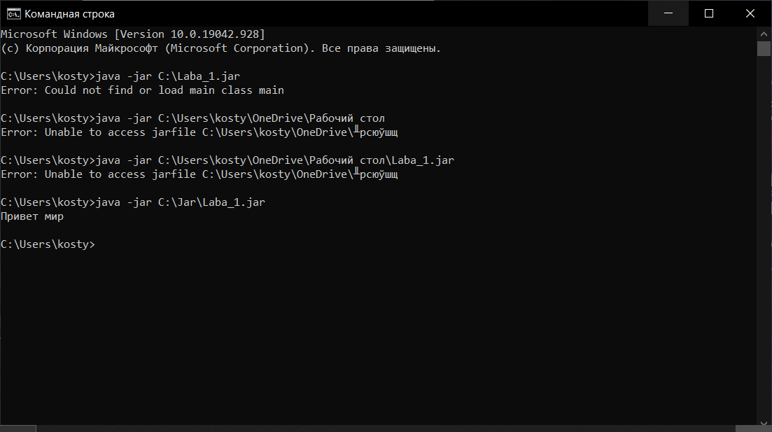

Принять имя пользователя как аргумент программы. Поздороваться с пользователем. Применить форматирование строки.

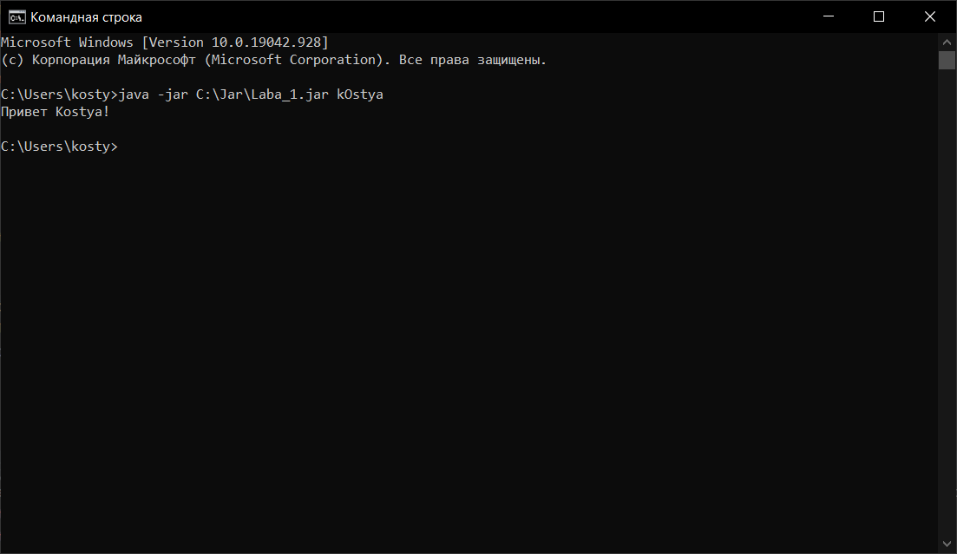

Методы String:

**Length** - возвращает длину строки.

**get (index):** возвращает символ с указанным индексом.

**subSequence (start, end):** возвращает подстроку, начиная с начала и заканчивая в конце.

**str.compareTo (строка):** возвращает 0, если строка == строка.

isUpperCase: перевод символа в верхний регистр

isLowerCase: перевод символа в нижний регистр

capitalize: перевод первого символа в верхний регистр

Методы работы с числами:

Math.floor – округление в меньшую сторону;

Math.ceil – округление в большую сторону;

Math.round – округление до ближайшего целого.

Math.max(a, b, c...) / Math.min(a, b, c...) возвращают наибольшее/наименьшее число из переданных аргументов

Math.random() возвращает псевдослучайное число

Math.pow(n, power) возвращает число n, возведённое в степень power